**Mémoire de fin d’étude**

**République Algérienne Démocratique et Populaire**

**Ministère de l’Enseignement Supérieur Et de la Recherche Scientifique**

**Université des Sciences et de la Technologie d’Oran Mohamed BOUDIAF**

**Faculté des Mathématiques et Informatique**



***Département****: Informatique*

Présenté Le : 29/05/2023

Conception D’un Site Web Immobilier

2022/2023

**Jury Nom Et Prénom Grade Université**

Examinateur

Encadrant

*Pour L’obtention du diplôme*

*De* ***Licence***

Présenté Le : 29/05/2023 Par : Ameur Sidi Mohamed Rayan

&

Said Mansour Mohammed

El Amine

Domaine : **Mathématiques – Informatique**

Filière : **Informatique**

Spécialité : **Ingénierie des systèmes et logiciels**

Présenté Le : 29/05/2023

Remerciement

On tient à exprimer notre sincère gratitude envers notre encadreur, MAROC Sarah, pour son soutien, ses conseils avisés et son expertise tout au long de ce projet de fin d'études. Sa présence et son accompagnement ont été d'une valeur inestimable pour la réalisation de ce travail.

Ce projet de fin d'études a été une opportunité passionnante de mettre en pratique les connaissances acquises au cours de notre formation.

On tient également à exprimer notre reconnaissance envers nos professeurs, et les membres du corps enseignant qui a contribué à notre développement académique. Leurs enseignements, leurs encadrements et leurs inspirations ont grandement influencé la réussite de ce projet.

On souhaite également remercier nos familles et nos amis pour leur soutien inconditionnel et leur compréhension tout au long de cette période exigeante. Leur présence et leur encouragement ont été une source de motivation constante.

Table des matières

**Remerciement**

**Introduction Générale**

Chapitre 1 : Etude de marché et analyse des besoins 5

1- Introduction : 5

2- C’est quoi un site web immobilier ? 5

3- Des exemples de sites Web immobiliers existants : 5

4- Les fonctionnalités proposées par ces sites : 5

5- Analyse des besoins : 6

5.1 Besoins fonctionnels : 6

5.2 Besoins non Fonctionnels : 6

6- Conclusion : 7

Chapitre 2 : Les Diagrammes UML de ImmoSmart 8

1- Introduction : 8

2- C’est quoi un Langage UML ? 8

3- Diagramme cas d’utilisation UML : 8

4- Diagramme de classes UML: 10

5- Conclusion : 11

Chapitre 3 : Etapes d’implémentations de ImmoSmart 12

1- Introduction : 12

2- Les Outils utilisés dans notre projet : 12

2.1- Outils du Front-End [3] : 12

2.2- Outils du Back-End [3] : 12

2.3- Outils matériels : 13

2.4- Logiciels utilisés : 13

3-Interfaces De Notre Sites Web : 14

4- Conclusion : 19

Chapitre 4 : Evaluation 20

1- Introduction : 20

2- Comparaison de notre site web avec un autre site web similaire en termes de fonctionnalités [2] : 20

3- Perspectives: 20

4- Conclusion : 22

**Conclusion Générale**

Table des figures :

Figure 1: Diagramme de cas d'utilisation de ImmoSmart 9

Figure 2: Digramme UML de classe de ImmoSmart 10

Figure 3: Page d'accueil du site 14

Figure 4: Page d'annonces. 15

Figure 5: Page d’inscription. 16

Figure 6: Page d'authentification. 17

Figure 7: Page d'affichage d'une annonce détaillée 17

Figure 8: Page d'affichage d'une annonce detaillée 17

Figure 9: Page d'affichage d'une liste des annonces 18

Figure 10 : Annonce en attente de validation 18

Figure 11: Tableau de bord de l'administrateur 19

Introduction Générale

L’Algérie est de plus en plus portée sur le commerce en ligne, notamment depuis la crise sanitaire mondiale induite par la pandémie de COVID-19 est les confinements décidés pour freiner sa propagation. Une conjoncture dans laquelle le commerce électronique a prospéré, les commerçants et les consommateurs n’ayant eu d’autres choix que de se tourner vers le Net pour vendre leurs produits, pour les uns, et faire leurs cours, pour les autres.

Cette activité qui a aujourd’hui le vent en poupe, gagnerai à être mieux organisée en Algérie, sachant que les lois la régissant ont été promulguées en 2018.

Au profil du e-commerce qui est en plein essor sur les sites web et les réseaux sociaux à travers lesquels toutes sorte de produits et marchandise, le secteur immobilier est dédaigné, dans cette optique, pour une meilleure gestion des biens immobiliers et la fluidité de l’échange commercial, on propose un outil qui répond aux besoins des utilisateurs et qui a comme objectif d’offrir des fonctionnalités plus intéressantes en matière de sécurité, rapidités, disponibilités,..etc.

Ce mémoire englobe la conception d’un site web immobilier « ImmoSmart » en guise de gestion du secteur immobilier en commerce électronique.

Le rapport se constitue en quatre chapitres principalement. Après l’étude du marché et l’analyse des besoins, on passe à la présentation de quelque diagramme UML qui explique le fonctionnement de notre site web, puis on résume les étapes d’implémentations de l’outil, et en fin une évaluation s’est imposée en dernier chapitre.

# Chapitre 1 : Etude de marché et analyse des besoins

## 1- Introduction :

Dans ce chapitre, on va voir une généralité sur les sites Web, et le fonctionnement de ce dernier, dans le domaine immobilier.

## 2- C’est quoi un site web immobilier ?

Un site web immobilier est un site qui propose des informations et des services, concernent l’échange commercial (l’achat, la vente ou bien la location des biens immobiliers) en toute sécurité.

Ces sites sont dotés de plusieurs fonctionnalités comme par exemple : la recherche de propriétés, la visualisation des photos des biens immobiliers, ces sites web peuvent être utilisés par des agences immobilières, des promoteurs ou des simples particuliers.

## 3- Des exemples de sites Web immobiliers existants :

Actuellement Il y’a plusieurs sites web immobiliers à travers le monde, par exemple aux Etats-Unis on site : « Zillow.com » , en France  « Seloger.com », en Algérie on parle souvent de Ouedkniss.com c’est le site le plus connu et le plus utilisé en terme (d’achat/vente) sur différents produits où l’immobilier en fait partie, tous ces sites web proposent le même service « L’immobilier » mais chaque site a des fonctionnalités qui diffèrent des fonctionnalités que proposent les autres sites, malgré l’existence de ces sites, il y’a encore des personnes qui cherchent des biens immobiliers en utilisant des agences ou bien des réseaux sociaux à cause de la complexité d’utilisation de ce genre de site.

## 4- Les fonctionnalités proposées par ces sites :

« Zillow.com » offre des fonctionnalités telles que la comparaison des prix, les visites virtuelles et il permet l’estimation du prix pour les propriétés, tandis que le site web « Seloger.com » il possède des fonctionnalités qui permettent de contacter directement les propriétaires, et il a une fonctionnalité qui permet de faire une recherche sur certains critères, en terme de base de données on constate que la base de données du site « Zillow.com » est largement plus grande que la base de données de « seloger.com » , car zillow concerne tous les Etats-Unis et « Seloger.com » il se concentre sur la France seulement.

## 5- Analyse des besoins :

### 5.1 Besoins fonctionnels :

1. Système de recherche avancée : Le principe de cette fonctionnalité est d’effectuer une recherche selon certains critères mentionnés dans l’annonce tels que la localisation, le prix, la catégorie, le nombre de chambre… etc.
2. Un affichage optimal des biens immobiliers : Le site web garantit le bon affichage des annonces disponibles, en utilisant des photos de qualité, des descriptions complètes, une meilleure disposition des détails.
3. Des informations sur les caractéristiques, Donc l’intérêt de cette fonctionnalité c’est de bien détailler l’annonce pour faciliter la recherche à l’utilisateur.
4. Gestion des utilisateurs : Le site web doit permettre à l’utilisateur de s’inscrire et se connecter en toute sécurité et personnaliser son profil, les utilisateurs inscrits peuvent désormais commenter les annonces, ajouter des annonces dans une liste « Favoris » recevoir des notifications des nouvelles annonces disponibles.
5. Témoignages et reportages : le site web peut intégrer des témoignages ou bien des commentaires laissés par des clients satisfaits pour renforcer la crédibilité et la confiance de l’entreprise immobilière.

### 5.2 Besoins non Fonctionnels :

1. Performance : le site web doit être rapide et réactif, et il doit offrir une fluidité d’utilisation aux utilisateurs, l’amélioration des performances a une grande relation avec l’optimisation du code et en utilisant des techniques de mise en cache et un hébergement fiable.
2. Compatibilité Multiplateforme : Le site web doit être compatible avec plusieurs navigateurs web (Firefox/Chrome/Safari etc. …) Et adapté aux appareils mobiles
3. « Responsive design », il doit aussi s’adapter à différentes tailles d’écrans pour offrir une expérience utilisateur cohérente sur tous les dispositifs.
4. Evolutivité : le site web doit accepter l’évolution en termes de contenu et trafic, donc les développeurs doivent utiliser des technologies appropriées et une architecture flexible, pour permettre des mises à jour et ajouter des fonctionnalités sans ralentir le fonctionnement global du site.
5. Conformité légale : Le site web immobilier doit assurer la protection des données, les droits d’auteur, les conditions générales d’utilisation…. Il est vraiment important aussi que le site web respecte les exigences légales dans le pays où il opère.

## 6- Conclusion :

En conclusion, un site web immobilier doit être vraiment adapté aux besoins de l’utilisateur pour qu’il soit réussi, et connu.

# Chapitre 2 : Les Diagrammes UML de ImmoSmart

## 1- Introduction :

Ce Chapitre contient la définition d’un diagramme UML ainsi que son utilité dans la conception d’un projet en informatique.

## 2- Définition d’un Langage UML

UML ou « Unified Modeling Language », il consiste A créer une notation graphique internationale standard de l’industrie, et l’utiliser pour décrire, visualiser, documenter un système logiciel. Cette description est réaliser avec différents diagrammes on distingue :

1. Diagramme de cas d’utilisation
2. Diagramme de classes
3. Diagramme de séquence

Ces diagrammes ont pour utilité de raisonner le fonctionnement du système, détecter les erreurs au début du cycle de vie, piloter la mise en œuvre.

## 

## 3- Diagramme cas d’utilisation UML :

Un Diagramme cas d’utilisation UML sert à montrer les différentes façons dont un utilisateur peut interagir avec un système.

Un diagramme de cas d’utilisation est l’un des diagrammes UML les plus utiles , dans notre projet immosmart le Diagramme de classe se présente comme ceci :

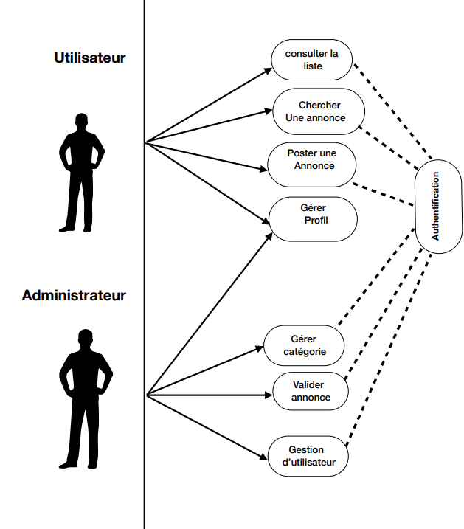

Figure 1: Diagramme de cas d'utilisation de ImmoSmart

1. Un utilisateur avant de pouvoir consulter poster une annonce ou bien gérer son profil, il doit être authentifié.
2. Un administrateur peut gérer toutes les annonces ou les catégories et valider les annonces ainsi faire la gestion des utilisateurs après l’authentification, quel que soit l'utilisateur qui les a créées.
3. Un Visiteur peut faire une réservation ou faire une recherche des annonces

## 4- Diagramme de classes UML:

Un diagramme de classe est l’un des diagrammes UML les plus utiles car il contient les classes d’un système et ses attributs, dans notre projet immosmart le Diagramme de classe se présente comme ceci :

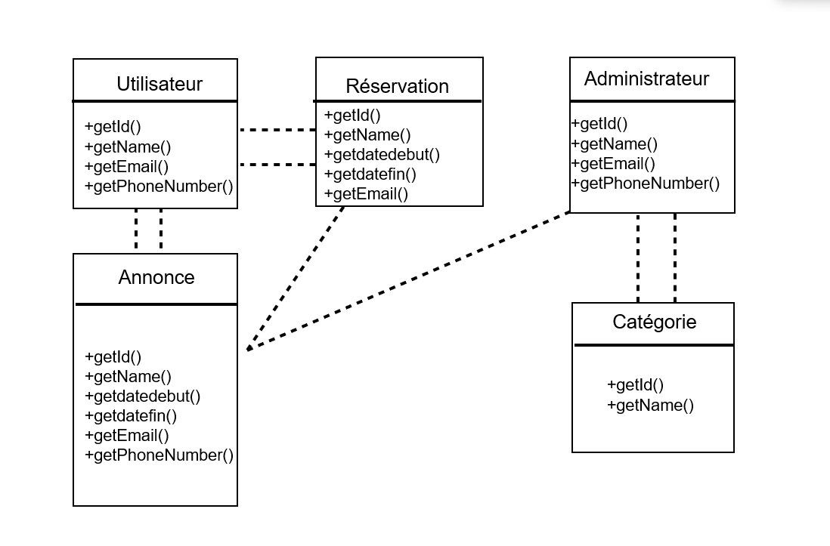

Figure 2: Digramme UML de classe de ImmoSmart

1. Un utilisateur peut créer, visualiser et gérer ses réservations et les annonces qu'il a postées.
2. Un administrateur peut gérer toutes les annonces et réservations, quel que soit l'utilisateur qui les a créées.
3. Une annonce appartient à une catégorie, et une catégorie peut avoir plusieurs annonces.
4. Une réservation est associée à un utilisateur et une annonce.

## 5- Conclusion :

L’utilisation des digrammes UML dans la conception d’un projet informatique est indispensable car elle facilite la compréhension du fonctionnement de ce projet à l’utilisateur.

# Chapitre 3 : Etapes d’implémentations de ImmoSmart

## 1- Introduction :

Dans ce chapitre on va vous parler de façon détaillée sur les outils (Matériels et logiciels) qu’on a utilisés pour développer notre site web et on va vous montrer quelques interfaces de notre site web ainsi que son fonctionnement.

## 2- Les Outils utilisés dans notre projet :

### 2.1- Outils du Front-End [3] :

1. HTML :

HTML ou bien HYPERTEXT Markup Language est un langage de balisage utilisé pour la création des pages web, les balises HTML sont utilisées pour décrire la structure de la page web, comme le texte, les images, les tableaux, les formulaires…etc.

1. CSS :

CSS signifie Cascading Style Sheets. Il s'agit d'un langage de feuille de style utilisé pour définir la présentation visuelle et le style d'une page web créée en HTML, Le CSS permet de séparer le contenu HTML de la présentation visuelle de la page, ce qui nous permet facilement de modifier le style de la page web en utilisant simplement les règles CSS et sans modifier le contenu HTML lui-même.

### 2.2- Outils du Back-End [3] :

1. JAVASCRIPT :

JavaScript est un langage de programmation de haut niveau qui est principalement utilisé pour créer des applications web interactives et dynamiques. Il est souvent utilisé en combinaison avec le HTML et le CSS pour créer des pages web complexes et des applications web avancées, JavaScript est un langage interprété, ce qui signifie que le code est exécuté directement sur le navigateur web, plutôt que d’être compilé sur un fichier distinct.

1. PHP :

PHP est un langage de programmation côté serveur, qui est principalement utilisé pour le développent des sites web dynamiques et d’applications web, PHP est souvent utilisé en combinaison avec des technologies web coté client telles que HTML, CSS et JavaScript.

Le code PHP est Exécuté coté serveur, ce qui signifie que le serveur web génère des pages web dynamiques en exécutant du code PHP et en générant des pages HTML pour être envoyées au navigateur web de l’utilisateur.

1. SQL :

C’est l’acronyme de « Structered Query Language » et c’est un langage spécialement conçu pour gérer des bases de données relationnelles, il sert à communiquer avec une base de données et effectuer des requêtes pour récupérer ou bien organiser les données stockées, ainsi que de réaliser des opérations de gestion telles que la création, la modification et la suppression de tables et de schémas.

### 2.3- Outils matériels :

On a utilisé 3 machines pour le développement de notre site web immobilier et on va vous présenter la fiche technique de chacune de ces machines :

1. Machine 01 : Marque : Asus / CPU : Intel Core i7 7eme Génération/Ram : 8Go DDR4 / Carte Graphique : GeForce GTX 1050Ti Windows 10 64 Bits
2. Machine 02 : Marque : Dell/ CPU : Intel Core i7 11eme génération /Ram : 16Go DDR/ Carte Graphique : AMD RADEON Windows 11 64bits
3. Machine 03 : Marque : Lenovo / CPU : Intel Core i3 7eme Génération/Ram : 4Go/Carte Graphique : Intel HD Graphics Windows 10 64 bits.

### 2.4- Logiciels utilisés :

Pour développer ce site web on a utilisé quelques logiciels et on va vous donner les informations sur chaque logiciel

1. Visual Studio code
2. Laragon
3. Heidi SQL

## 3-Interfaces De Notre Sites Web : C:\Users\User\Pictures\acceuil.PNG

Figure 3: Page d'accueil du site

Cette page est la première page qui s’affiche après l’ouverture de notre site web elle donne une idée générale sur les fonctionnalités du site dans la barre en haut on constate 5 éléments on va les présenter comme ceci :

1. Elément n°1 : Accueil en cliquant sur cet élément le site va actualiser la page d’accueil.
2. Elément n°2 : Annonces en cliquant sur cet élément le site va afficher les annonces disponibles.
3. Elément n°3 : A Propos comme son nom l’indique après avoir cliqué sur cette élément notre site web va vous donner des informations à propos de nous.
4. Elément n°4 : Contact après avoir cliqué sur cet élément notre site web va afficher nos coordonnées (les coordonnées des développeurs).
5. Elément n°5 : le bouton « connexion » ce bouton va nous envoyer vers la page de connexion pour permettre à l’utilisateur de se connecter.

Dans cette page on constate aussi le bouton « inscription » et ce bouton va nous envoyer vers la page d’inscription.

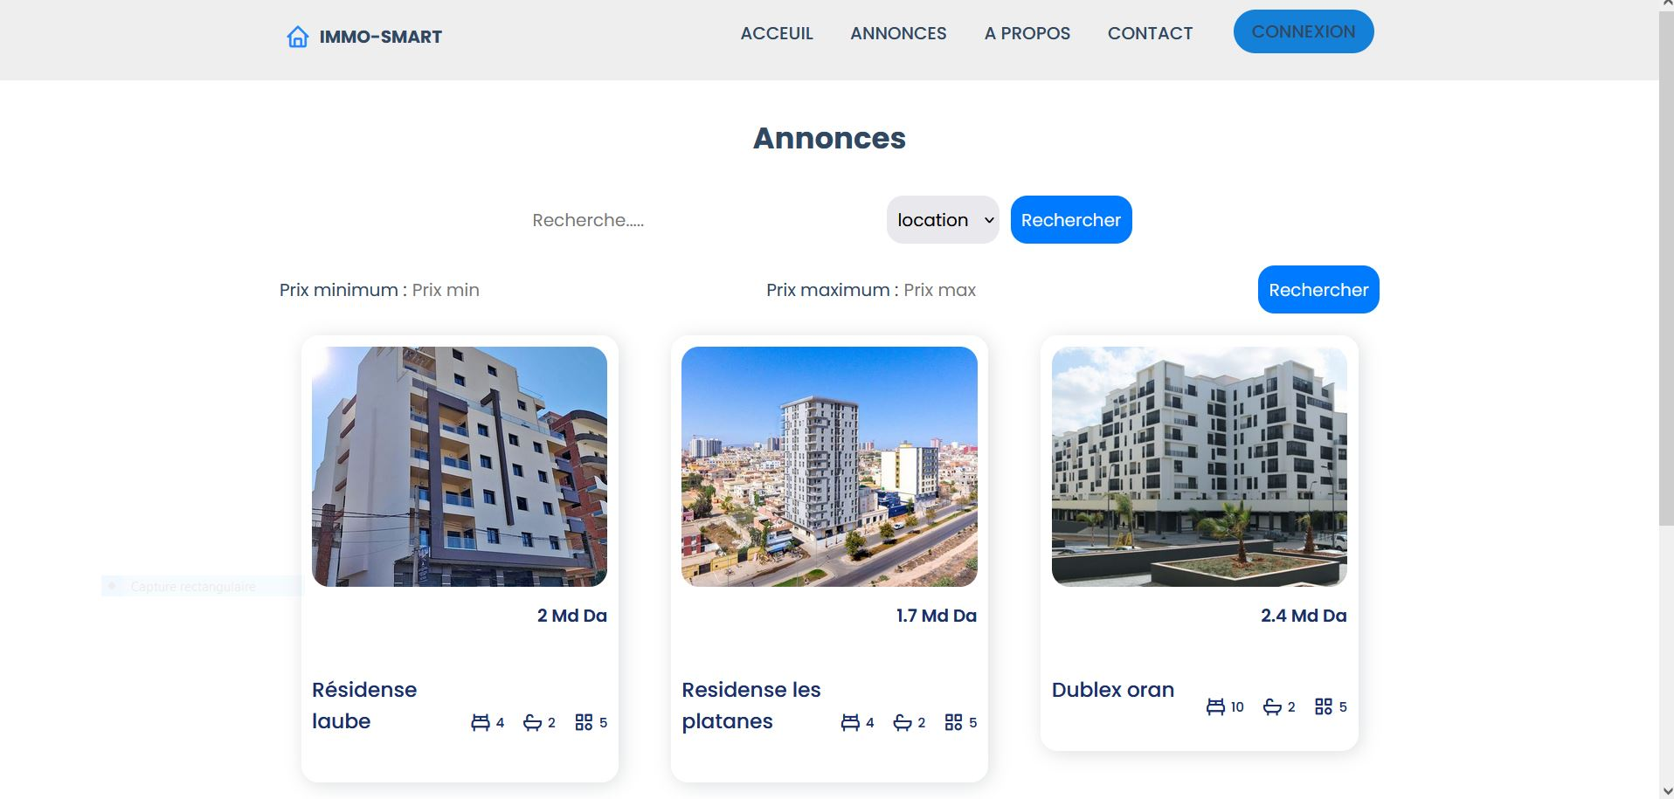

Figure 4: Page d'annonces.

Cette page c’est la page qui permet l’affichage des annonces disponibles et les fonctionnalités qui concernent la recherche d’annonce comme on peut le voir on a une barre de recherche dans laquelle on peut écrire nos critères de recherche telle que l’adresse ou la ville ou la catégorie du bien et juste à côté on a un menu qui nous permet de choisir le type d’offre « vente ou location » et juste en bas on a de champs de saisies dans lesquels on introduit un prix min et prix max et après avoir cliqué sur le bouton « rechercher » notre site va filtrer les annonces selon les critères introduits et comme on peut le constater notre site web a un affichage assez détaillé en ci concerne les annonces on a le nombre de chambre, la superficie , et un icône qui spécifie l’offre « vente/location ».

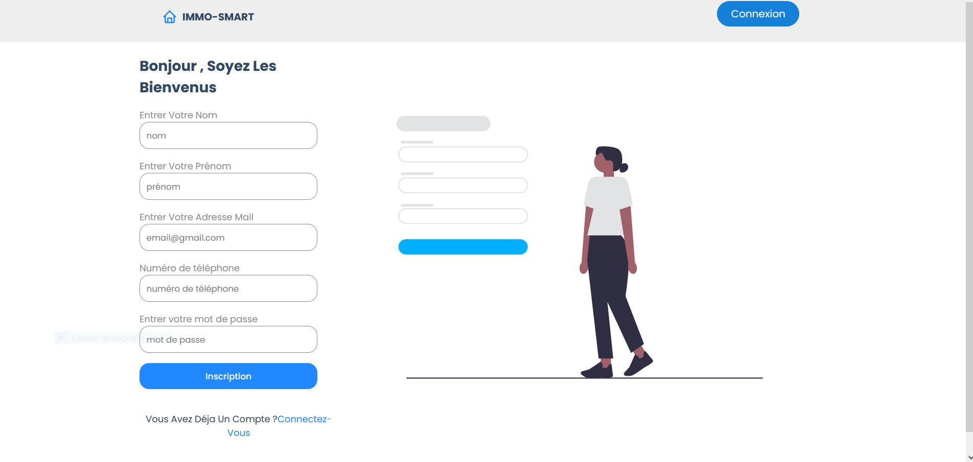

Figure 5: Page d’inscription.

Cette page permet à l’utilisateur de s’inscrire pour profiter de toutes les fonctionnalités proposées par notre site, comme on peut le constater cette page contient un formulaire qui englobe toutes les informations que nous avons besoins (nom, Prénom, Mail, Tel, Mot de passe) pour qu’un utilisateur puisse utiliser notre site de façon complète et si un utilisateur est déjà inscrit il peut se connecter directement en cliquant sur le bouton « connexion ».

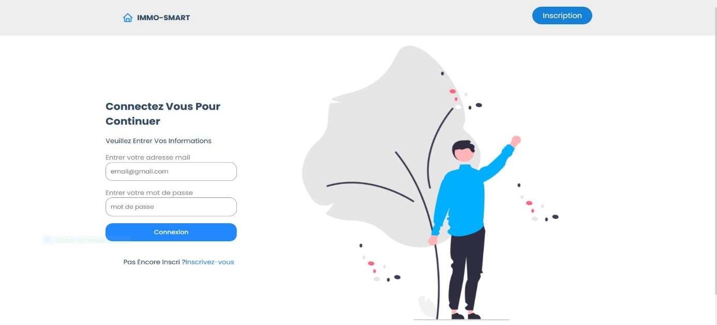

Figure 6: Page d'authentification.

Puisque notre site web a une fonctionnalité appelée « Authentification » donc il contient sans doute le page connexion qui permet à l’utilisateur de s’identifier pour profiter de toutes les fonctionnalités proposées par le site.

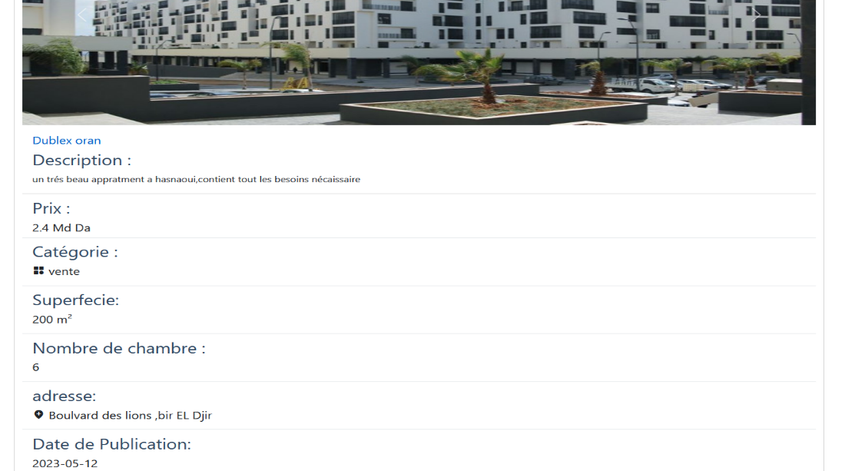Dans Les Captures d’écrans ci-dessous on peut constater que notre site offre les détails nécessaires que peut contenir une annonce on trouve dans ces détails : La description, le prix du bien, la catégorie de l’offre « Vente / Location », la superficie du bien, le nombre de chambre, la superficie, l’adresse, La Date de publication, le numéro téléphone du propriétaire, et la localisation du bien dans le map.

Figure 7: Page d'affichage d'une annonce détaillée

Figure : Page d'affichage d'une annonce detaillée

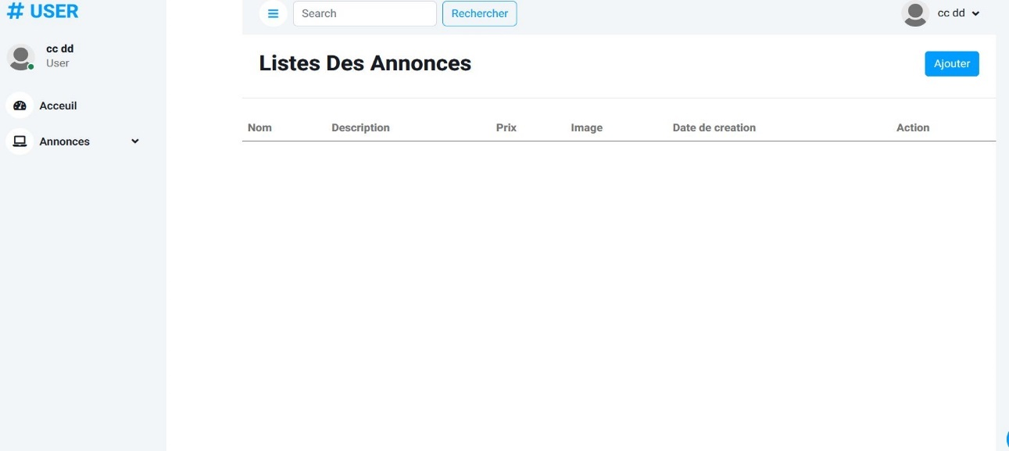

Figure 9: Page d'affichage d'une liste des annonces

Cette Page Concerne l’utilisateur inscrit dans notre site et elle lui permet de voir la liste des annonces et comme on peut voir en haut à gauche il y’a le bouton « ajouter » après avoir cliqué sur ce bouton l’utilisateur aura une liste d’information à remplir et ces informations concernent l’annonce qui va poster (nom, description, prix, superficie, type d’offre, photos…).

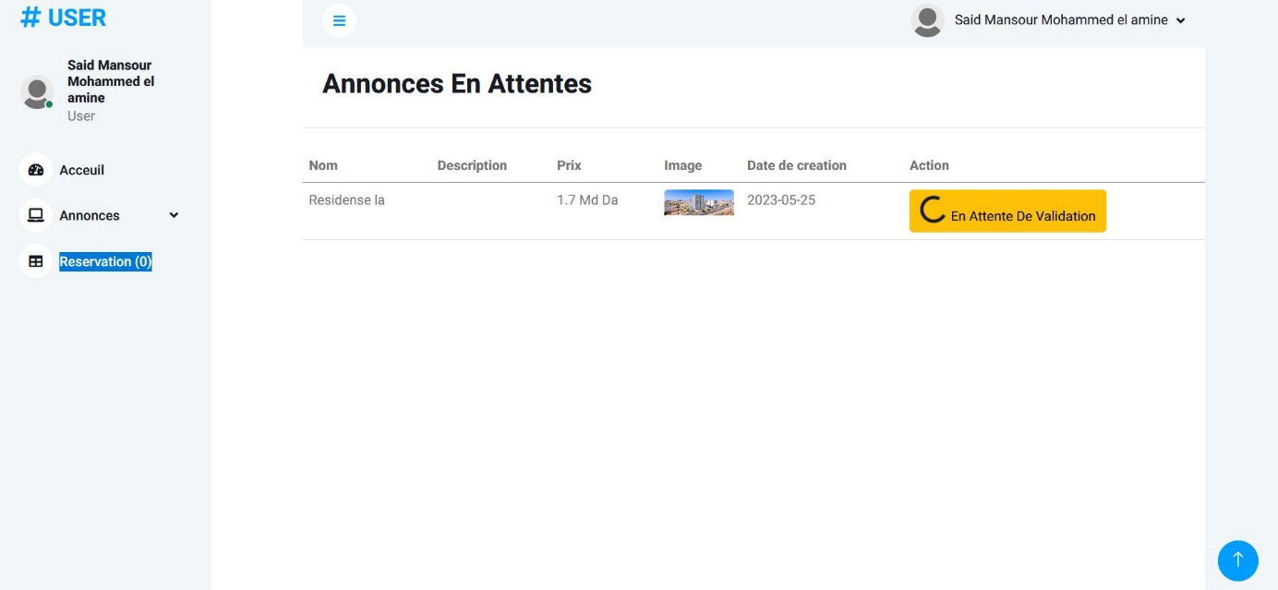

Figure 10 : Annonce en attente de validation

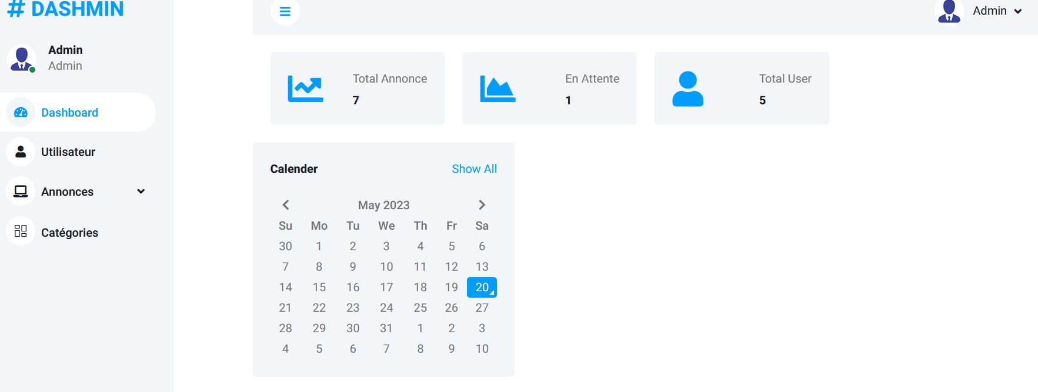Après avoir rempli les informations nécessaires de l’annonce, l’annonce sera mise en attente et elle sera affichée dans le « DASHBOARD » de l’administrateur pour que ce dernier puisse la valider ou bien la refuser, et cette page va permettre à l’utilisateur de visionner la liste de ces annonces en attente de validation.

Figure 11: Tableau de bord de l'administrateur

Cette Page représente le tableau de bord de l’administrateur du site elle contient quelques statistiques comme le nombre total d’annonces et le nombre des annonces en attente et aussi le nombre d’utilisateurs du site, dans le menu à gauche on trouve la rubrique « utilisateur » et elle contient le nombre total des utilisateurs ainsi que leur informations (Nom, Prénom, Email, Téléphone…) et on a aussi la rubrique « annonces » et elle sert à afficher la liste d’annonces disponibles et aussi la liste des annonces en attentes et enfin on a la rubrique « catégorie » qui sert à afficher la liste des catégorie d’annonces.

## 4- Conclusion :

En Conclusion, Ce chapitre est vraiment indispensable dans le mémoire car il présente tous éléments nécessaires de la conception de notre site web ainsi que toutes ses fonctionnalités

# Chapitre 4 : Evaluation

## 1- Introduction :

Dans ce chapitre, on va évaluer notre site web immobilier en faisant une comparaison avec un site similaire en Algérie.

## 2- Comparaison de notre site web avec un autre site web similaire en termes de fonctionnalités [2] :

Dans cette comparaison on va utiliser comme exemple le site web le plus connu en Algérie qui est Ouedkniss.Com

1. Dans notre site web, on trouve la localisation exacte du bien immobilier, car en termes de développement on a utilisé l’adresse satellitaire qu’offre Google Maps, tandis que « Ouedkniss » utilise juste l’adresse tapé par le propriétaire de l’annonce.
2. Notre site web possède une fonctionnalité de réservation qui permet à l’utilisateur de réserver un bien immobilier avant de rencontrer le propriétaire, donc cette fonctionnalité va faire gagner du temps au propriétaire et au locataire.
3. Notre site web est un site qui se concentre seulement sur l’immobilier, c’est ce qui lui rend beaucoup plus généreux en termes de fonctionnalités coté administrateur que « Ouedkniss ».

## 3- Perspectives:

1. Intégration de la réalité virtuelle : cette fonctionnalité consiste à offrir la possibilité aux utilisateurs de visiter virtuellement les biens immobiliers à travers des visites en 3D ou en réalité virtuelle, cette fonctionnalité va permettre aux visiteurs d’avoir une expérience réaliste et elle va faciliter la prise de leur décision.
2. L’ajout des fonctionnalités de comparaison : Permettre aux utilisateurs de comparer plusieurs annonces de biens immobiliers en termes de critères par exemple : prix, nombre de chambres, etc. cette fonctionnalité va permettre aux utilisateurs de choisir plus rapidement leur décision et trouver un bien qui correspond le mieux à leurs besoins.
3. Intégration des agents virtuels : cette amélioration consiste à mettre en place des chatbots ou bien des agents virtuels pour offrir une assistance en temps réel aux utilisateurs, ces outils peuvent répondre aux questions posées par les utilisateurs, et cette assistance va leur aider à rechercher rapidement des biens immobiliers et fournir un support personnalisé.
4. Ajout de la fonctionnalité de partage d’informations sur les quartiers : Fournir des informations détaillées sur les quartiers où se trouvent les biens immobiliers, comme les écoles, les commerces, les transports en communs, etc.
5. Estimation des prix : Cette idée consiste à estimer le prix du bien immobilier de l’utilisateur, cette fonctionnalité va aider le propriétaire à s’avoir la valeur de son bien.
6. Intégration d’un système de notation et de commentaires : Permettre aux utilisateurs de laisser des évaluations et des commentaires sur les biens immobiliers et les agents immobiliers. Cela peut aider à renforcer la confiance et la crédibilité, et aider les utilisateurs à partager leurs expériences avec d’autres utilisateurs.
7. Intégration d’un système de recommandations : Ce système va permettre au site de proposer des recommandations aux utilisateurs et cela va marcher en fonction des biens les plus recherchées par les utilisateurs.
8. Mise en place d’un système de notifications : Permettre aux utilisateurs de s’abonner à des notifications personnalisées, telles que les nouveaux biens correspondant à leurs critères de recherche, les baisses de prix, etc. les notifications peuvent être envoyées par mail ou bien par SMS en utilisant le N°Tel de l’utilisateur inscrit.

## 4- Conclusion :

En conclusion, notre site web doit encore avoir beaucoup d’améliorations pour répondre de façon complète aux besoins des utilisateurs, on travaillera prochainement sur ces améliorations.

Conclusion générale :

En Conclusion, Le Mémoire de conception de site web immobilier est une étape essentielle dans le processus de développement d’une plateforme en ligne destinée à l’industrie immobilière. Ce Mémoire met en évidence les différents aspects de la conception du site web.

Au Cours de ce Mémoire, nous avons étudié en détails les objectifs du site web immobilier, en mettant l’accent sur les fonctionnalités et l’expérience utilisateur.

Nous avons effectué une analyse de besoins des utilisateurs, les fonctionnalités essentielles et les caractéristiques spécifiques à l’industrie immobilière, tout en tenant compte des tendances actuelles et des meilleures pratiques en matière de conception de sites web.

En suivant une approche méthodique, nous avons élaboré une architecture de site web organisée, en utilisant des diagrammes UML pour représenter la structure et les interactions entre les différentes pages et fonctionnalités, nous avons aussi abordé les aspects de conception visuelle, en choisissant des couleurs, des polices et des éléments graphiques appropriés pour créer un style cohérent.

La conception de notre site web a été réalisée en utilisant des technologies et des outils adaptés, tels que les langages de programmation les Framework… Nous avons intégré les fonctionnalités clés, telles que la recherche de propriétés, les filtres de recherche et les fonctionnalités de localisation.

Au final, ce mémoire de conception de site web immobilier a permis de démontrer l’ensemble du processus de conception et de mise en œuvre d’une plateforme en ligne destinée à l’industrie immobilière, en combinant une analyse approfondie des besoins des utilisateurs, une conception efficace et solide, ce mémoire a abouti à la création d’un site web immobilier fonctionnel et attrayant, répondant aux exigences de domaine immobilier.

Référence bibliographique :

[4] http://dspace.univ-jijel.dz:8080/xmlui/handle/123456789/9334

[4] : https://www.ouedkniss.com/immobilier/

[5] : https://www.php.net/docs.php

http://dspace.centre-univ-mila.dz/jspui/bitstream/123456789/340/1/00424311.pdf